MockMind
Entrenador de Entrevistas Laborales con IA

Octubre 2026

1. Descripción del Sistema
MockMind es una plataforma web innovadora que permite a cualquier persona simular entrevistas laborales reales de forma autónoma, con un entrevistador virtual conversacional impulsado por IA (Claude Haiku). Soporta respuestas por texto o voz, con transcripción automática y síntesis de voz.

2. Características Principales
- Simulación Adaptativa: Las preguntas se adaptan dinámicamente según el puesto y la experiencia del usuario
- Análisis en Tiempo Real: La IA analiza cada respuesta detectando vaguedad, ausencia de ejemplos y coherencia
- Múltiples Modalidades: Soporta entrevistas técnicas, RRHH y de estrés
- Modo Voz: Grabación de audio automática con transcripción (STT) y síntesis de respuestas (TTS)
- Reporte Estructurado: Feedback detallado con puntajes en 5 dimensiones: Claridad, STAR, Ejemplos, Coherencia y General
- Historial con Evolución: Seguimiento progresivo del desempeño con gráficos comparativos entre sesiones

3. Interfaz del Sistema

3.1 Dashboard - Listado de Sesiones
Pantalla principal donde el usuario visualiza todas sus sesiones (completadas, en progreso y abandonadas). Permite retomar sesiones, ver reportes o eliminar sesiones.

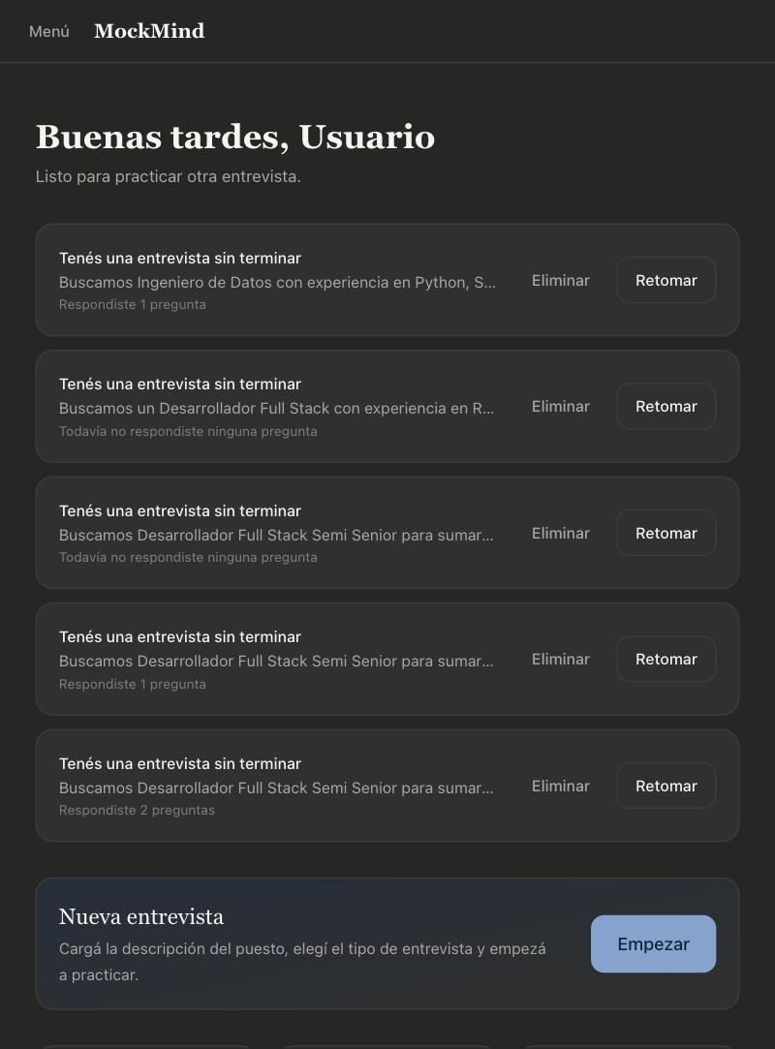

3.2 Paso 1: Descripción del Puesto
El usuario ingresa la descripción del puesto al que desea aplicar. El sistema valida un mínimo de 20 caracteres para asegurar especificidad. Incluye ejemplos predefinidos para facilitar el ingreso.

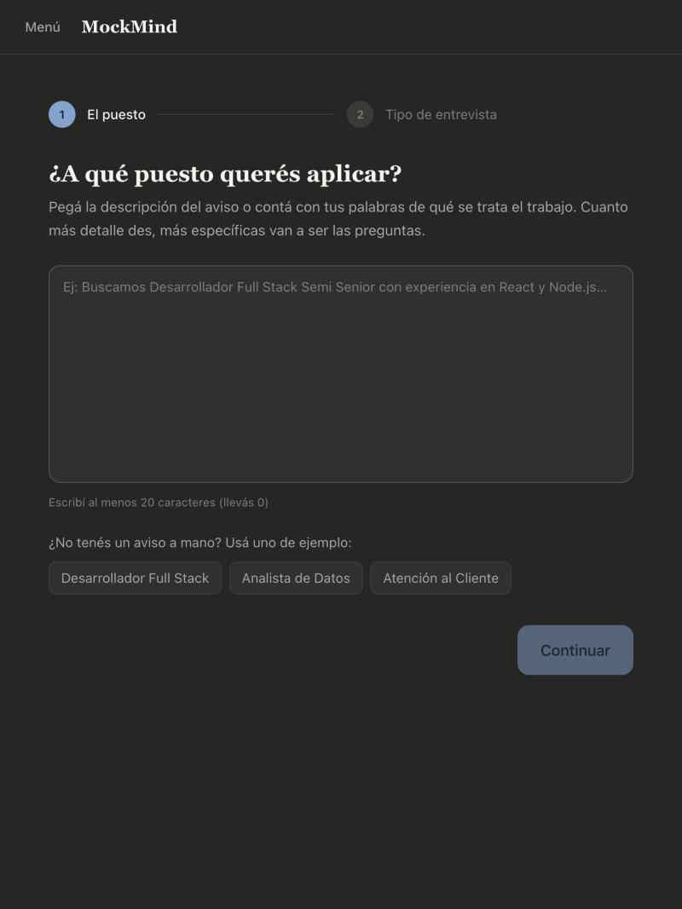

4. Especificaciones Técnicas

4.1 Stack Tecnológico
Frontend: Next.js 15 + React 19 + Tailwind CSS v4 + Axios
Backend: Node.js + Express + Vercel AI SDK
Base de Datos: PostgreSQL + Prisma ORM
Motor IA: Gemini 3.1 Flash Lite (análisis de respuestas)
Voz: OpenAI Whisper (STT) + ElevenLabs (TTS)
Autenticación: JWT + bcrypt
Deploy: Vercel (Frontend) + Railway (Backend)

5. Puntajes y Evaluación
El sistema calcula puntajes de 0 a 100 en cada dimensión por sesión:
Dimensión | Definición
Claridad | Qué tan comprensible y directa fue la respuesta
STAR | Si estructuró: Situación, Tarea, Acción, Resultado
Ejemplos | Si respaldó afirmaciones con casos y datos reales
Coherencia | Si las respuestas fueron consistentes
General | Promedio ponderado de las dimensiones anteriores

6. Conclusión
MockMind representa un avance significativo en la preparación para entrevistas laborales, combinando inteligencia artificial conversacional con análisis estructurado. Su capacidad de adaptarse al contexto específico de cada puesto y proporcionar feedback inmediato lo diferencia de alternativas existentes, ofreciendo a los usuarios una forma económica y accesible de practicar entrevistas bajo condiciones realistas.

MockMind
Proyecto Final de Ingeniería en Informática
Universidad del Salvador - 2026

